Le Vocabulaire de la UNE d’un journal

Zone avec le nom du journal,
le logo, la date du jour,
le numéro, le prix.

Courte formule renvoyant à un article en pages intérieures.

Se situe toujours au-dessus de la manchette

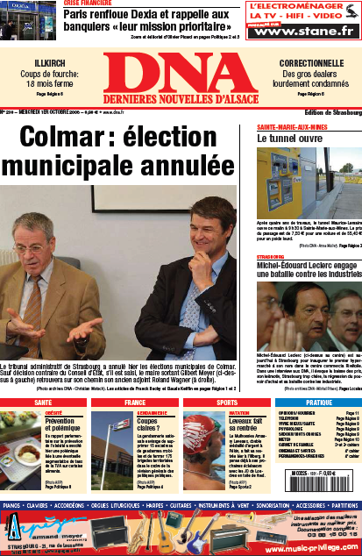
Le du journal

Petit texte qui résume l’article.

Phrase qui explique ce que représente la photo.

Information courte, réduite à l’essentiel, situé souvent en bas de page ou sur les côtés.

Espaces d’un côté et de l’autre de la manchette.

Espace situé sous la manchette, avec le titre important du jour.
Représente
le journal

Trait qui sépare les colonnes.
Autre vocabulaire :
: Un encadré avec les informations sur le journal (propriétaire, éditeur, imprimeur, directeur de publication…). Il est obligatoire, il peut se trouver sur la Une ou à l’intérieur du journal.
: Une colonne non coupée sur la longueur du journal.

